雪域县域，消费何往
——西藏73区县市场潜力分层与居民消费需求调查

“正大杯”第十七届全国大学生市场调查与分析大赛
本科组 · 参赛报告

（按大赛要求，报告中不出现学校、指导教师及团队成员信息。组别请按实际报名填写。）

摘 要
2016—2025年，西藏地区生产总值由1,197亿元增至3,032亿元，农村居民人均可支配收入由9,094元增至23,184元，相当于全国农村水平的比例由73.6%升至94.8%。收入快速增长之下，县域消费市场在哪里、有多大、居民买什么、在哪里买、卡在哪里，既缺少县一级的系统画像，也缺少面向居民的一手证据。
本报告分两步回答。第一步用二手数据摸清市场“底数”：以73个区县2016—2024年面板数据，从经济规模、人口规模、人均产出、成长速度、人均公共支出和财政自给率六个维度构建熵权市场潜力指数，并用K均值聚类把区县分为四类市场：高产出核心型（3个）、地市中心型（6个）、财政支撑型（29个）和农牧基础型（35个）。农牧基础型集中了73区县60%的户籍人口，却只有37%的产出，人均产出约为高产出核心型的21%；财政支撑型人均公共支出最高（8.5万元），财政自给率却只有5.4%。分层结果在更换随机种子、删去增速指标、修正口径跳变后保持稳定（调整兰德指数≥0.75）。
第二步以四类市场为层，设计二阶段分层PPS入户调查：每层按人口规模成比例抽取2个县，共8个样本县、有效样本946户（计划发放1113份），问卷围绕收入与消费结构、购物渠道、物流可得性、线上消费意愿与消费痛点五个模块，以计划行为理论构建线上消费意愿模型。二手数据给出“哪里有市场”，一手调查回答“市场要什么”，两者通过抽样框直接衔接。一手调查结果【待调查完成后填写】。
关键词：市场潜力指数；县域市场分层；K均值聚类；分层PPS抽样；计划行为理论；西藏

目 录
（在 Word 中右键此处 →“更新域”生成目录）

一、调查背景与问题提出

（一）收入上台阶，县域消费成为新增长点
2016—2025年，西藏地区生产总值年均增长10.9%（现价），农村居民人均可支配收入年均增长11.0%，与全国农村居民的差距明显缩小：2016年为全国农村水平的73.6%，2025年已达94.8%（图1）。农牧民收入接近全国平均，意味着消费正从“吃饱穿暖”转向家电、交通工具、教育与服务消费，县城和乡镇是这部分新增需求最先落地的地方。
外来消费同样在扩张。接待游客总人数由2016年的2,316万人次增至2025年的7,073万人次，相当于每位常住居民对应约19人次游客；其间2020年和2022年分别回落到3,505万和3,003万人次，说明外来消费波动大，县域市场的稳定支撑仍要靠本地居民。
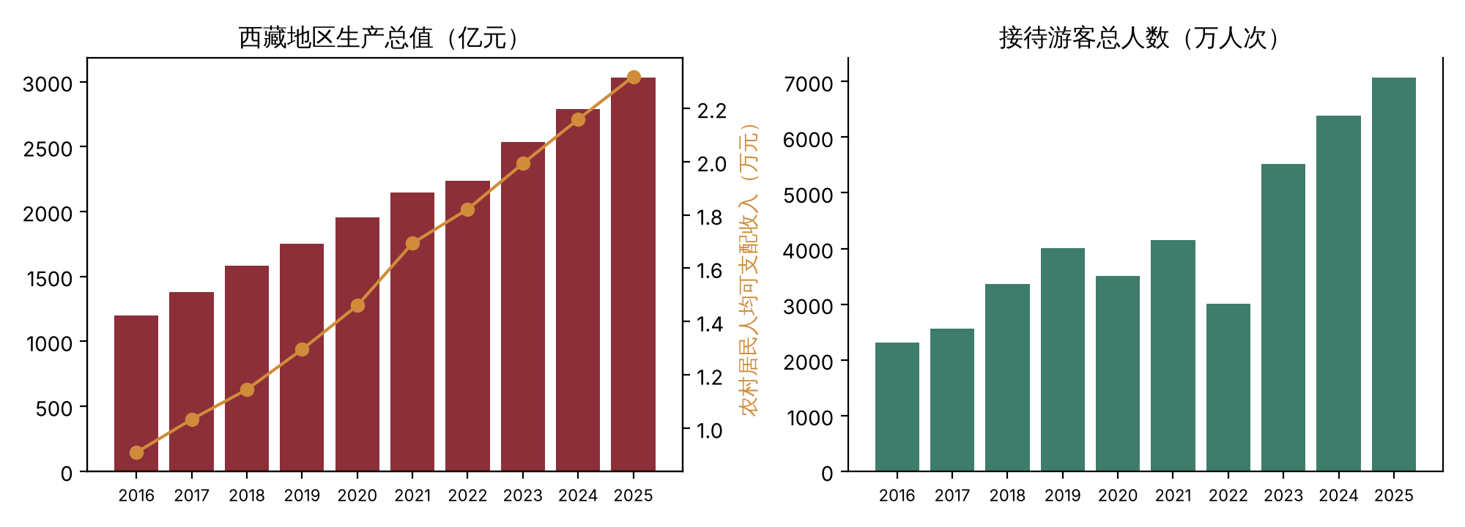
图1 西藏地区生产总值、农村居民收入与接待游客人数（2016—2025年）
资料来源：西藏自治区历年国民经济和社会发展统计公报；全国农村居民收入取自国家统计局历年统计公报。

（二）问题：县域市场的“底数”和“需求”都不清楚
西藏74个县级行政区，面积大、人口散、海拔高，县与县之间差别很大：既有人均产出接近东部发达地区的拉萨近郊区县，也有人口不足两万、靠财政转移支付维持公共服务的边境牧区县。企业布局网点、政府规划县域商业体系，都需要先回答两个问题：
第一，“底数”问题：哪些区县有市场、有多大、属于什么类型？现有研究多停留在全区或地市一级，缺少覆盖全部区县的统一测度。
第二，“需求”问题：不同类型区县的居民买什么、在哪里买、线上消费为什么用或不用？统计年鉴不提供这类信息，只能通过入户调查获得。

（三）调查目标与意义
本调查设定三项目标：（1）构建覆盖73个区县的市场潜力指数并划分市场类型；（2）以分层结果为抽样框，调查各类市场居民的消费结构、渠道选择与线上消费意愿；（3）据此为县域商业网点布局、电商与物流下沉提出分类建议。
实践上，分层画像可直接用于企业选址和政府县域商业体系建设的优先排序；方法上，本报告把二手数据的聚类结果作为一手调查的分层抽样框，让“宏观画像”与“微观调查”在同一套分层下衔接，避免两张皮。

（四）研究框架与技术路线
阶段 | 数据 | 方法 | 产出
1 市场底数 | 73区县面板（2016—2024） | 熵权法、K均值聚类、稳健性检验 | 市场潜力指数、四类市场
2 抽样设计 | 分层结果 + 户籍人口 | 二阶段分层PPS抽样 | 8个样本县、各层样本量
3 需求调查 | 入户问卷（计划约1100份） | 描述统计、卡方检验、有序Logit、结构方程 | 消费结构、渠道、意愿模型
4 对策建议 | 1—3 的结果 | 分类比较 | 分层次的网点与物流方案
表1 研究技术路线

二、文献回顾与理论基础

（一）市场潜力的测度
Harris（1954）最早用“市场潜力”描述一个地区可触达的购买力，核心是规模与可达性。后续研究多用多指标综合评价刻画区域市场，常见做法是对规模、收入、增长等指标标准化后加权。权重的确定有主观赋权与客观赋权两类，熵权法依据指标离散程度确定权重（Shannon，1948），不依赖专家打分，适合指标间量纲差异大的县域数据。

（二）市场分层与聚类
市场细分的基本思路是把需求相近的单元归为一组，分别制定策略。K均值聚类（MacQueen，1967）是最常用的划分方法，聚类数可用轮廓系数（Rousseeuw，1987）辅助确定，分层是否稳定可用调整兰德指数（Hubert and Arabie，1985）衡量。

（三）抽样设计
当总体单位规模差异大时，按规模成比例概率抽样（PPS）可以降低估计方差（Hansen and Hurwitz，1943）；先分层再抽样可以保证各类子总体都有足够样本（Kish，1965）。本报告以聚类结果为层，正是利用了分层抽样“层内同质、层间异质”的要求。

（四）消费意愿的理论框架
计划行为理论（Ajzen，1991）认为，行为意愿由态度、主观规范和知觉行为控制共同决定。对高原县域居民而言，物流时效、网络条件、语言与支付能力都属于“知觉行为控制”，这正是本调查希望识别的关键约束。

（五）文献述评
已有研究存在两点不足：一是区域市场测度多到地市一级，缺少覆盖全部区县的统一口径；二是宏观评价与微观调查各自独立，评价结果没有用来指导调查样本的选择。本报告以区县为单位测度市场潜力，并把分层结果直接作为抽样框，弥补这两点。
注：国内关于西藏县域消费、农村电商的文献请团队在知网检索后补充，并逐条核对作者、年份与期刊。

三、调查方案设计

（一）调查对象与内容
二手数据部分：西藏73个区县（城关区缺少人口与财政数据，只用于规模排序）。一手调查部分：样本县内年满18周岁、在本地居住半年以上的常住家庭，每户由熟悉家庭开支的成员作答。
模块 | 主要内容 | 题目数 | 对应分析
A 家庭基本信息 | 人口、职业、收入来源、居住地（县城/乡镇/村） | 8 | 分组变量
B 收入与消费结构 | 年收入区间、八大类支出占比、近一年大件消费 | 6 | 消费结构比较
C 购物渠道 | 县城商超、乡镇小店、集市、网购、直播、代购的使用频率 | 6 | 渠道选择、卡方检验
D 物流与支付 | 最近快递点距离、到货天数、移动支付使用 | 4 | 知觉行为控制
E 线上消费意愿 | 态度、主观规范、知觉行为控制、意愿量表（李克特5级） | 16 | 结构方程模型
F 痛点与需求 | 最想买却买不到的商品、最希望改善的服务 | 3 | 开放题编码
表2 问卷结构（完整问卷见附录一）

（二）二手数据与指标体系
区县面板包括地区生产总值、户籍人口、地方一般预算收入与支出四项，覆盖2016—2024年。原始数据中有11个数值明显录入错误（如2018年仁布、定结等五县的收入栏实为支出数），按事先设定的机械规则剔除，规则见附录三。指标设置如下：
维度 | 指标定义 | 单位 | 市场含义 | 熵权
经济规模 | 2024年地区生产总值 | 亿元 | 市场总量 | 0.223
人口规模 | 2024年户籍人口 | 万人 | 潜在顾客数 | 0.140
人均产出 | 人均地区生产总值，2022—2024年均值 | 元 | 购买力 | 0.163
成长速度 | 2016—2024年地区生产总值年均增速 | % | 市场成长性 | 0.083
人均公共支出 | 人均一般预算支出，2022—2024年均值 | 元 | 政府采购与公共消费 | 0.185
财政自给率 | 一般预算收入/支出，2022—2024年均值 | % | 本地经济自主性 | 0.205
表3 市场潜力指标体系与熵权
注：受数据限制，未纳入社会消费品零售总额与居民收入的区县数据；户籍人口原始数据精确到万人，小县的人均指标误差较大。三年均值用于平滑单年波动。
指标经极差标准化并平移至[0.01, 1]后，用熵权法确定权重，加权求和后以最高值为100换算得到市场潜力指数。权重最高的是经济规模（0.223）和财政自给率（0.205），最低的是成长速度（0.083）——各县增速普遍较快、差别相对小，区分力弱。

（三）抽样设计
采用二阶段分层PPS抽样：
分层：以第四部分得到的四类市场为层，层内同质、层间异质，满足分层抽样要求。
第一阶段（县）：每层按2024年户籍人口规模成比例系统抽取2个县（PPS），随机种子固定为20261104，可复现。
第二阶段（户）：样本县内按县城社区、乡镇驻地、行政村三类居住地配额，各占约1/3，在每类中随机抽取社区或村，再按户籍名册等距抽户。
样本量按估计比例的公式确定：n₀ = z²p(1−p)/e²，取置信水平95%（z=1.96）、p=0.5、允许误差e=4%，得n₀≈600；考虑整群抽样的设计效应deff=1.5，需有效样本901户。层间按人口平方根比例分配，并设每层至少150户以保证分层分析，合计946户；按应答率85%计划发放1113份。
层级 | 样本县 | 所属地市 | 户籍人口（万人） | 入样概率 | 计划有效样本
高产出核心型 | 堆龙德庆区 | 拉萨市 | 7 | 0.933 | 75
高产出核心型 | 墨竹工卡县 | 拉萨市 | 6 | 0.800 | 75
地市中心型 | 卡若区 | 昌都市 | 13 | 0.419 | 106
地市中心型 | 色尼区 | 那曲市 | 12 | 0.387 | 106
财政支撑型 | 尼木县 | 拉萨市 | 3 | 0.107 | 101
财政支撑型 | 双湖县 | 那曲市 | 1 | 0.036 | 101
农牧基础型 | 谢通门县 | 日喀则市 | 5 | 0.051 | 190
农牧基础型 | 比如县 | 那曲市 | 9 | 0.091 | 190
表4 样本县与样本量分配
注：双湖县平均海拔约5000米，若因交通或审批无法入户，按预案以同层内按地市、县名排序的下一县替补，并在报告中说明。边境县入户须事先办理相关手续。设计权数=1/（县入样概率×户入样概率），用于加权估计。

（四）问卷设计与预调查
问卷采用藏汉双语，量表题参照计划行为理论的成熟量表改编。正式调查前在拉萨市开展预调查（计划约50份），检验题目理解度、作答时长（目标15分钟以内）和量表信度（克朗巴哈α≥0.7），据此修改问卷。
【待调查完成后填写】预调查样本量、α系数与修改内容。

（五）质量控制
调查员：招募藏汉双语调查员，统一培训并模拟访问；
现场：使用电子问卷记录定位与作答时长，作答少于5分钟的问卷剔除；
复核：每名调查员随机抽取10%的问卷电话回访；
数据：设置逻辑校验（如分项支出之和不超过总支出），双人独立录入开放题编码；
伦理：入户前说明调查目的并取得口头知情同意，不收集姓名、身份证号等可识别信息。

（六）调查实施计划
时间 | 工作内容
2026年11月 | 确定选题、二手数据分析、问卷初稿
2026年12月 | 预调查、修改问卷、联系样本县、调查员培训
2027年1—2月 | 寒假入户调查（8个样本县）
2027年2月下旬 | 数据清理、加权、建模
2027年3月中旬 | 完成报告与PPT，校内查重
2027年3月底前 | 校赛提交
表5 调查实施进度
注：时间节点按第十七届大赛通知（校赛3月底前完成），以学校通知为准。

四、县域市场底数：潜力指数与市场分层

（一）市场高度集中
把有GDP数据的城关区一并计入，2024年城关区一个区就占74区县GDP的16.7%（2016年为21.7%），GDP前五位的区县合计占40.1%。其余69个区县分享不到六成的产出，市场“头重脚轻”。城关区份额在下降，说明增长正在向外围扩散。

（二）市场潜力指数排名
排名 | 区县 | 地市 | 潜力指数 | 人均产出（万元） | 户籍人口（万人） | 类型
1 | 堆龙德庆区 | 拉萨市 | 100.0 | 21.3 | 7 | 高产出核心型
2 | 墨竹工卡县 | 拉萨市 | 71.8 | 15.5 | 6 | 高产出核心型
3 | 巴宜区 | 林芝市 | 66.5 | 21.4 | 6 | 地市中心型
4 | 桑珠孜区 | 日喀则市 | 65.1 | 11.8 | 13 | 地市中心型
5 | 卡若区 | 昌都市 | 48.9 | 7.3 | 13 | 地市中心型
6 | 噶尔县 | 阿里地区 | 45.1 | 17.2 | 2 | 高产出核心型
7 | 乃东区 | 山南市 | 45.0 | 10.8 | 8 | 地市中心型
8 | 色尼区 | 那曲市 | 40.4 | 6.3 | 12 | 地市中心型
9 | 亚东县 | 日喀则市 | 39.2 | 12.4 | 1 | 财政支撑型
10 | 札达县 | 阿里地区 | 38.4 | 8.5 | 1 | 财政支撑型
表6 市场潜力指数前十位区县
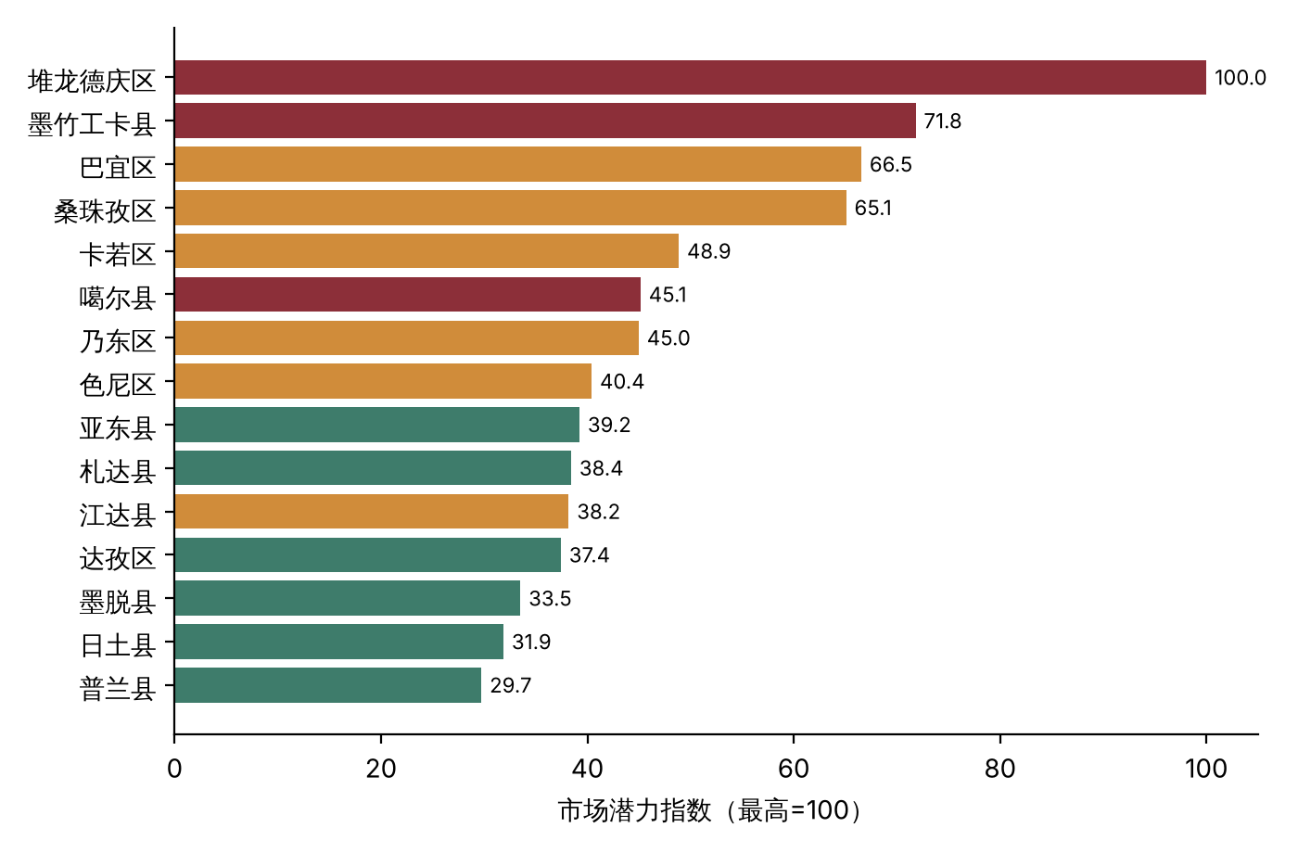
图2 市场潜力指数前十五位（颜色代表市场类型）
堆龙德庆区以100分居首，墨竹工卡县（71.8）次之，两者都是拉萨近郊、产业园区集中的区县。第三至第八位全部是地市（地区）政府驻地（巴宜、桑珠孜、卡若、噶尔、乃东、色尼），说明“地市中心城区”是拉萨以外最主要的市场节点。末位五县（班戈县、定结县、仁布县、萨嘎县、双湖县）多为人口少、产出低的高海拔牧区县。完整排名见附录二。

（三）四类县域市场
以六项指标（规模类取对数）标准化后做K均值聚类。k=3至6的轮廓系数分别为0.352、0.355、0.343、0.349，k=4最高，且四类都能给出清楚的市场含义，故取4类。轮廓系数在0.35左右，说明类别之间有一定重叠，县域市场更接近“连续光谱”而非截然分开，这也是需要入户调查进一步验证的原因。
类型 | 县数 | 人口占比 | 产出占比 | 人均产出（万元） | 年均增速 | 人均支出（万元） | 财政自给率 | 平均潜力指数
高产出核心型 | 3 | 4.5% | 15.4% | 18.0 | 29.5% | 6.5 | 25.1% | 72.3
地市中心型 | 6 | 18.8% | 29.5% | 10.4 | 14.3% | 2.8 | 9.8% | 50.7
财政支撑型 | 29 | 17.0% | 18.2% | 6.8 | 12.9% | 8.5 | 5.4% | 22.4
农牧基础型 | 35 | 59.7% | 36.9% | 3.9 | 12.3% | 3.7 | 4.6% | 19.0
表7 四类县域市场的特征（类内均值）
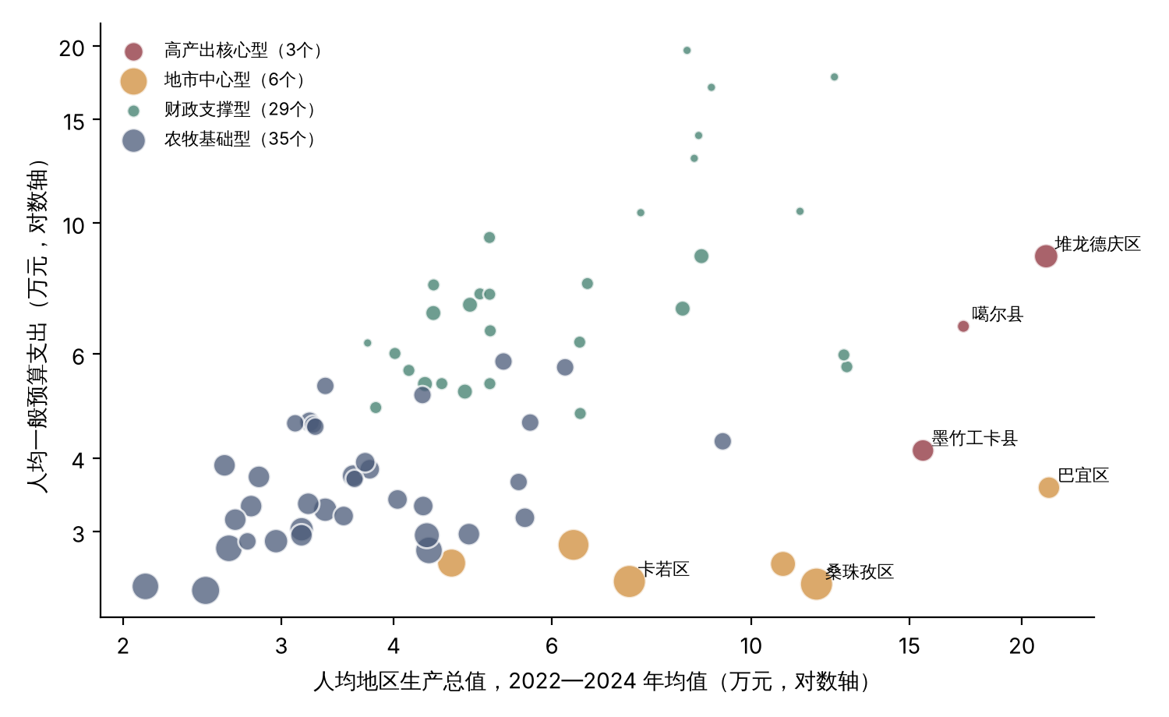
图3 四类市场的人均产出与人均公共支出（点大小代表人口）
1. 高产出核心型（3个）：堆龙德庆区、墨竹工卡县、噶尔县。人均产出18万元，财政自给率25%，产业园区和矿业带动明显，是购买力最强、最接近“城市型”的市场，适合布局品牌门店与中高端商品。
2. 地市中心型（6个）：巴宜区、桑珠孜区、卡若区、乃东区、色尼区、江达县。除江达县外均为地市政府驻地，人口规模大，平均约10万人，产出占73区县的29%；人均公共支出却是四类中最低的（2.8万元），说明这里的消费主要靠本地经济而非财政，是区域商贸、仓储与物流中转的天然节点。
3. 财政支撑型（29个）：人口平均不足2万人，人均公共支出最高（8.5万元），财政自给率只有5.4%。阿里、山南的多数县和日喀则的边境县属于此类。消费以公职人员、驻地单位和政府采购为主，市场“小而稳”，对价格不敏感但对配送时效和品类齐全要求高。
4. 农牧基础型（35个）：县数最多，集中了60%的人口，但人均产出只有3.9万元，日喀则、昌都、那曲的农牧业大县多在此类。这是人口红利最大、消费升级空间最大、但物流和渠道最薄弱的市场，也是本次入户调查样本量最大的一层。
地市 | 高产出核心型 | 地市中心型 | 财政支撑型 | 农牧基础型
山南市 | 0 | 1 | 7 | 4
拉萨市 | 2 | 0 | 2 | 3
日喀则市 | 0 | 1 | 8 | 9
昌都市 | 0 | 2 | 0 | 9
林芝市 | 0 | 1 | 4 | 2
那曲市 | 0 | 1 | 2 | 8
阿里地区 | 1 | 0 | 6 | 0
表8 各地市区县的市场类型分布（个）
同一地市内部差异很大：日喀则18个区县中，农牧基础型9个、财政支撑型8个，地市中心型只有桑珠孜区1个。按地市“一刀切”配置商业资源，会忽略这种内部差异。

（四）稳健性检验
检验 | 做法 | 与基准分层的调整兰德指数
更换随机种子 | 20个不同种子重复聚类 | 最低 0.901
删去成长速度 | 只用其余五项指标聚类 | 0.856
修正口径跳变 | 噶尔县（2020）、色尼区（2019）GDP有统计口径跳变，增速改用2020—2024年 | 0.745
表9 分层稳健性检验
调整兰德指数为1表示两种分层完全一致。三项检验均在0.74以上，主要结论不变。修正口径跳变后一致性最低，主要是噶尔县的增速被下调后可能从高产出核心型移出；因此对噶尔县的类型判断应谨慎，入户调查中不将其作为核心型的代表县。

五、居民消费需求：入户调查结果
本部分的表格与分析方法已确定，数值【待调查完成后填写】。调查数据全部来自团队实地入户，不使用任何模拟或推测数值。

（一）样本概况与代表性检验
报告实际回收、有效问卷数和应答率；比较样本与各层户籍人口在性别、年龄、居住地上的分布，并给出加权前后的差异。
层级 | 计划有效样本 | 实际有效样本 | 有效率 | 县城/乡镇/村（%）
高产出核心型 | 150 | —待填— | —待填— | —待填—
地市中心型 | 213 | —待填— | —待填— | —待填—
财政支撑型 | 203 | —待填— | —待填— | —待填—
农牧基础型 | 380 | —待填— | —待填— | —待填—
表10 样本回收情况

（二）消费结构：四类市场比较
用加权均值比较八大类消费支出占比，检验假设H1：农牧基础型的食品与衣着占比显著高于其他三类，交通通信与教育文娱占比显著低于其他三类。方法：设计加权的方差分析与两两比较。

（三）购物渠道与物流可得性
检验假设H2：到最近快递点的距离越远，网购频率越低。方法：渠道使用频率与市场类型的卡方检验；以网购频率为因变量的有序Logit模型，控制收入、年龄、教育与居住地。

（四）线上消费意愿：计划行为理论模型
先做验证性因子分析检验量表信度与效度（组合信度≥0.7、平均方差提取量≥0.5），再用结构方程模型估计态度、主观规范与知觉行为控制对意愿的影响，并按市场类型做多群组比较。假设H3：知觉行为控制（物流、网络、语言、支付）在农牧基础型中的作用强于其他三类。
路径 | 标准化系数 | p值 | 是否支持
态度 → 意愿 | —待填— | —待填— | —待填—
主观规范 → 意愿 | —待填— | —待填— | —待填—
知觉行为控制 → 意愿 | —待填— | —待填— | —待填—
表11 结构方程模型路径系数

（五）消费痛点：开放题编码
两名成员独立编码，计算一致性（Kappa≥0.7），按市场类型列出前五位痛点。

六、结论与建议

（一）主要结论（基于二手数据，已完成）
1. 西藏县域市场高度集中：城关区一区占74区县GDP的17%，前五位区县占40%，但集中度在下降。
2. 73个区县可分为四类市场：高产出核心型、地市中心型、财政支撑型、农牧基础型，分层结果稳健。
3. 人口与产出错位：农牧基础型集中了60%的人口，只有37%的产出，是消费升级空间最大的市场。
4. 财政支撑型县的消费更多依托公共支出，市场规模小但稳定，与以本地经济为主的地市中心型逻辑不同。

（二）分类建议（初步，待入户调查验证）
市场类型 | 建议方向 | 待调查验证的问题
高产出核心型 | 品牌门店、中高端与服务消费 | 居民最想要但本地缺的品类
地市中心型 | 区域仓储与配送中心，向周边县辐射 | 周边县居民到地市中心购物的频率与距离
财政支撑型 | 提高配送时效与品类，发展单位团购与政府采购平台 | 公职人员与牧民的消费差异
农牧基础型 | 乡镇快递服务站、双语电商服务、移动支付培训 | 物流、语言、支付哪一项是最大障碍
表12 分类建议
【待调查完成后填写】结合入户调查结果修改建议，删去未被支持的部分。

（三）不足
区县数据缺少社会消费品零售总额与居民收入，市场潜力指数以产出和财政指标代替，可能高估矿业、园区经济县的消费能力；户籍人口精确到万人，小县人均指标误差较大；入户调查只覆盖8个县，结论外推到同类县时需注意。

参考文献
Ajzen I. The theory of planned behavior[J]. Organizational Behavior and Human Decision Processes, 1991, 50(2): 179-211.
Hansen M H, Hurwitz W N. On the theory of sampling from finite populations[J]. The Annals of Mathematical Statistics, 1943, 14(4): 333-362.
Harris C D. The market as a factor in the localization of industry in the United States[J]. Annals of the Association of American Geographers, 1954, 44(4): 315-348.
Hubert L, Arabie P. Comparing partitions[J]. Journal of Classification, 1985, 2(1): 193-218.
Kish L. Survey Sampling[M]. New York: John Wiley & Sons, 1965.
MacQueen J. Some methods for classification and analysis of multivariate observations[C]//Proceedings of the Fifth Berkeley Symposium on Mathematical Statistics and Probability. Berkeley: University of California Press, 1967, 1: 281-297.
Rousseeuw P J. Silhouettes: a graphical aid to the interpretation and validation of cluster analysis[J]. Journal of Computational and Applied Mathematics, 1987, 20: 53-65.
Shannon C E. A mathematical theory of communication[J]. Bell System Technical Journal, 1948, 27(3): 379-423.
西藏自治区统计局. 西藏自治区国民经济和社会发展统计公报（2016—2025年各年）[R].
国家统计局. 中华人民共和国国民经济和社会发展统计公报（2016—2025年各年）[R].

